比赛地点：广西农业职业技术大学行健校区（原广西大学行健文理学院）
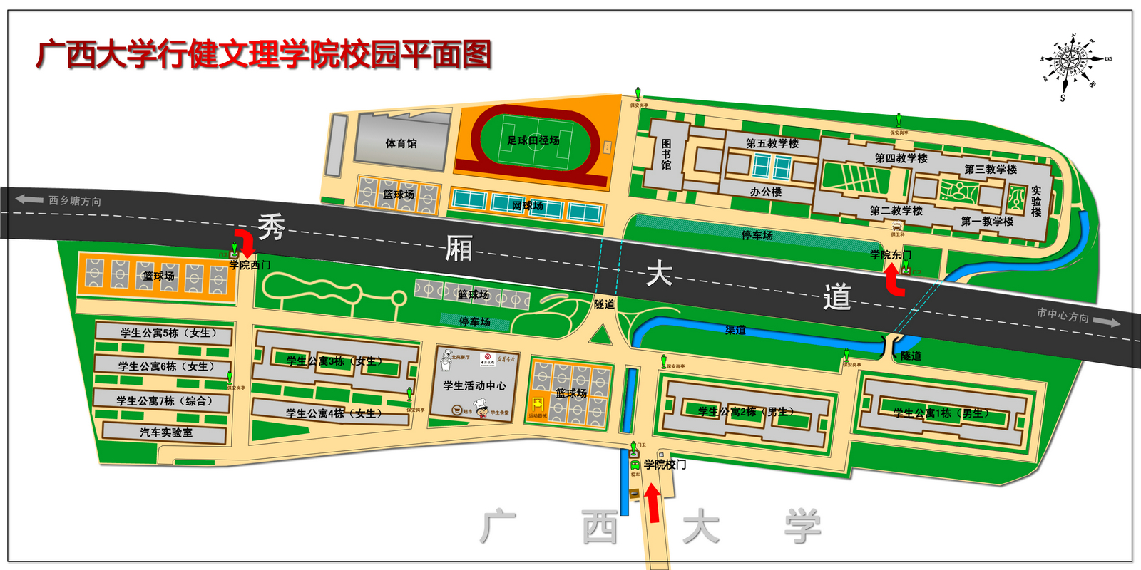
广西南宁市秀灵路75号，可乘坐71路、B14路、B83路公交车在西大行健文理学院站下车。从学院东门（如图所示，百度地图显示为“广西大学行健文理学院南院(西南门）”）进入，往前走110米左右即可到达第四教学楼。从楼梯上到6楼，比赛地点设在4-609和4-616。
开幕式地点：广西农业职业技术大学（本部）多功能报告厅
南宁市大学东路176号（西校区）,可乘坐4路、54路、5路、58路、76路、102路、222路、B83路、K96路公交车，在大学相思湖东路口站下车，往西步行约200米即可到达广西农业职业技术大学（本部）南门。
进入南门后，往北走大约400米即可抵达开幕式地点。建议使用百度/高德地图搜索“广西农业职业技术学院-多功能报告厅”，跟随导航指引。

